Группа: ИУ5-34

Студент: Кучеренко Михаил

**Комплексный вопрос Е.**

Дать лекционное определение понятия “черный ящик” и привести его графическую модель. Представить ГАС “Контур” в виде модели “черный ящик”.

**Черный ящик** – объект, внутренне устройство которого не известно, очень сложно или не важно в рамках данной задачи.

Физический смысл модели “черный ящик” заключается в особом подходе к рассмотрению некоторой системы, внутренние механизмы которой крайне сложны, неважны или неизвестны, при этом изучаются не свойства и взаимодействие отдельных компонентов, а реакция всей системы, как единого целого, на внешние воздействия.

Система, которую представляют как «чёрный ящик», рассматривается как имеющая некий «вход» для ввода информации и «выход» для отображения результатов работы, при этом происходящие в ходе работы системы процессы наблюдателю неизвестны. Предполагается, что состояние выходов функционально зависит от состояния входов.

Изучение системы по методу чёрного ящика сводится к наблюдениям за ней и проведению экспериментов по изменению входных данных, при этом в ходе наблюдения над реакциями системы на внешние воздействия достигается определённый уровень знаний об исследуемом объекте, позволяющий осуществлять прогнозирование поведения «чёрного ящика» при любых заданных условиях.

**Графическое представление модели «черный ящик»**

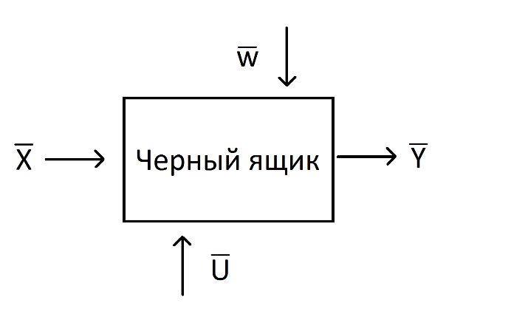

**X** – входной вектор,   
**Y** – выходной вектор,   
**W** – вектор возмущающих воздействий,   
 **U** – вектор управляющих воздействий.

**ГАС «Контур» в виде модели «черный ящик»**

**ГАС «Контур»**

Хн Yн

Хв Yв

U

Хн – входной вектор на низших звеньях управления

Хн = (ДПР, ДНЗ, ДУК)

Хв – входной вектор на верхних звеньях системы

Хв = (ЗПР, ЗРЗ, УКЗ)

Ун – выходной вектор низших звеньев системы

Ун = (УКЗ, ТРП, ТРН)

Ув – выходной вектор высших звеньев системы

Ув = (СВД, ДНЗ, ДУК, ТРП, ТРН)

U = (ДИР)

Ходп = (ДИР)

Yодп = (СПР i), где i – текущая ситуация, характеризующаяся конкретным состоянием программно-технической среды;

ДПР – донесение периодическое;

ДНЗ – донесение незамедлительное;

ДУК – донесение в ответ на указание;

ЗПР – запросы;

ЗРЗ – задание на решение задачи;

УКЗ – указания;

ТРП – технологическое распоряжение на получение;

ТРН – технологическое распоряжение о неполучении;

СВД – сводка;

СПР – справка;

ОДП – оперативно-диспетчерский персонал

Дата: 26.10.2017 г.

Подпись: